Приложение №1

Коммерческое предложение по поставке туристического снаряжения,
Общественный Фонд «Женский банк мира», в рамках проекта «SEDEP» – «Sustainable Economic Development, Empowerment and Protection of vulnerable young women»/ «СЕДЕП» – «Устойчивое экономическое развитие, расширение прав и возможностей и защита уязвимых молодых женщин» в партнерстве с организацией Pro NGO! e.V. при финансовой поддержке Европейского Союза объявляет тендер на закупку туристического снаряжения.

Кому: ОФ «Женский банк мира»
e-mail: wpb.procurement@gmail.com

Мы, нижеподписавшиеся, предлагаем оказать услуги по поставке швейных машинок в соответствии с Вашим запросом на предоставление коммерческого предложения от ___.05.2024 г.
Настоящим письмом мы представляем наше предложение по предлагаемым услугам по поставке туристического снаряжения.
Настоящим мы заявляем, что вся информация, изложенная в этом Предложении, верная, и соглашаемся с тем, что любое неверное толкование, содержащееся в нем, может привести к нашей дисквалификации.
Наше коммерческое предложение является для нас обязательным и при необходимости подлежит изменениям в результате переговоров по контракту.
Мы понимаем, что Вы не обязаны принимать все полученные Вами предложения.

С уважением,
ФИО, должность подписавшегося: ________________________________________________ _______________
подпись/М.П.

Наименование организации:

_______________________________________________________

Дата: «___» __________ 2024 г.

Перечень цен и график поставок
График поставок, выраженный в календарных днях, определяет дату доставки до пункта назначения. В графе «сроки доставки». Покупатель должен указать дни, в течение которых Поставщик должен поставить товар по следующему адресу:
S# | наименование | Ед.изм | К-во | место поставки
 | Tramp мешок спальный Fjord T-Loft Regular (или аналогичная или превосходящая по характеристикам модель спального мешка). | штук | 10 | Джалал-Абадская область, г. Токтогул
 | Tramp палатка Scout 3 (V2) | штук | 1 | Джалал-Абадская область, г. Токтогул
 | Палатка Naturehike P-Series – 2 -х местная. | штук | 3 | Джалал-Абадская область, г. Токтогул
 | Газ.горелка Naturehike NH17L040-T | штук | 5 | Джалал-Абадская область, г. Токтогул
 | Стулья раскладные | штук | 10 | Джалал-Абадская область, г. Токтогул

Общая стоимость должна указываться с учетом доставки до пункта назначения.
S# | наименование | Ед.изм | К-во | Цена за единицу  сом | Общая сумма  сом | Срок доставки в днях (макс. срок не более 40 календарных дней)
 | Tramp мешок спальный Fjord T-Loft Regular (или аналогичная или превосходящая по характеристикам модель спального мешка). | штук | 10
 | Tramp палатка Scout 3 (V2) | штук | 1
 | Палатка Naturehike P-Series – 2 -х местная. | штук | 3
 | Газ.горелка Naturehike NH17L040-T | штук | 5
 | Стулья раскладные | штук | 10

Срок действия ценового предложения в течение 20 дней
Примечание: Графа (1), (2), (3), (4) заполняется Покупателем, графа (5), (6), (7) заполняется Поставщиком и цены должны включать в себя стоимости товаров, транспортировки до места назначения, все налоги, пошлины, обязательные платежи и другие затраты.
Поставщик должен выставить счет и накладную, акт приемки товаров в офис Покупателя после поставки.
С уважением,
ФИО, должность подписавшегося: ________________________________________________ _______________
подпись/М.П.
Наименование организации:

_______________________________________________________

Дата: «___» __________ 2024 г.

Приложение № 2
Информация о техническом соответствии

Наименование поставщика___________________________________________________
№ | Описание товара | Спецификация | Количество (шт.) | Тех. Параметры Поставщика (указать марку, модель и полную характеристику, страну производство)
1 | Tramp мешок спальный Fjord T-Loft Regular (или аналогичная или превосходящая по характеристикам модель спального мешка). | 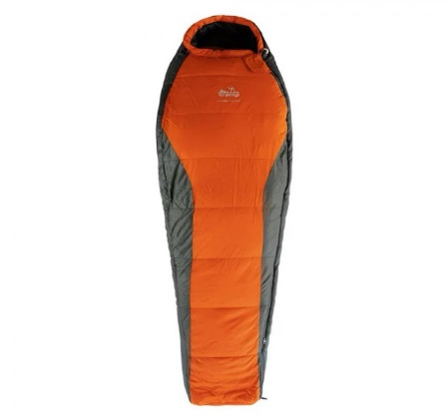  - Внешний материал: Nylon Rip Stop 40D/300Т  - Внутренний материал: Nylon 210Т  - Количество слоев: 2х100  - Экстрим: -20°С  - Комфорт: 0°С  - Предел комфорта: -5°С  - Размер: 225 х 80 х 55 см  - Вес: 1,45 кг  Утеплитель — новое поколение синтетических утеплителей, работающих по принципу натурального пуха.  Супер тонкие нити двух разных конфигураций, спиралевидные и прямые, обработанные синтетическим полимером и соединенные случайным образом. Приближают фактуру и теплоизолирующий эффект материала к свойствам натурально пуха.  Хорошо восстанавливается после сжатия. Гипоаллергенный. Сохраняет тепло даже в намокшем состоянии
2 | Tramp палатка Scout 3 (V2) (или аналогичная по характеристикам модель палатки)-. | Количество мест 3  - Материал каркаса Durapol  - Вес, кг 3.56  - Количество входов 2  - Количество тамбуров 2  - Водонепроницаемость дна, мм/в.ст. 8000  - Материал дна Polyester 75D/190T  - Водонепроницаемость тента, мм/в.ст. 6000  - Материал тента 100% Polyester 75D/190T RipStop PU  - Материал внутренней палатки Polyester дышащий  - Габаритные размеры ДхШхВ, см 320 х 220 х 120  - Размер внутренней палатки ДхШхВ, 210 х 180 х 120  - Высота палатки, см 120  - Размер тамбура ДхШ, см 220 x 70 / 220 x 70  Размер в упаковке, см 18 x 62 x 20
3 | Палатка Naturehike P-Series – 2 -х местная. | 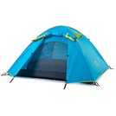  Тент: Polyester 210T W/R PU 3000+  Палатка: Polyester 210T W/R BR  Дно: 150D Oxford Cloth W/R PU 5000+  Стойки: Алюминий 7001, d 8,5  Вместимость: 2  Вес, кг: 2,1  Размеры, см: 200*(130+45)*100  Габариты в сложенном виде, см: 48X20X20
4 | Газ.горелка Naturehike NH17L040-T | 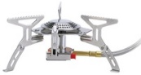  Газовая горелка, переносная, в комплекте
5 | Стул складной алюминиевый | 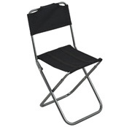  Каркас Aluminium +ткань 600D Oxford FabricВес 400g  Допустимая нагрузка 100KGS  Размеры 23*23*48cm  Размеры в сложенном виде 34*6*6cm
Примечание: Графа (1), (2), (3), (4) заполняется Покупателем, графа (5), (6), (7) заполняется Поставщиком. Поставщик должен указать параметры предлагаемого товара по каждому наименованию в графе (6).

С уважением,
ФИО, должность подписавшегося: ________________________________________________ _______________
подпись/М.П.
Наименование организации:

_______________________________________________________

Дата: «___» __________ 2024 г.

